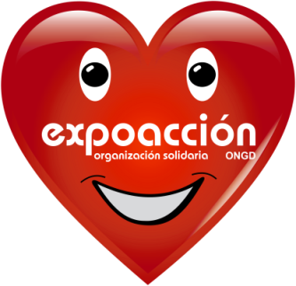

MEMORIA DE ACTIVIDADES 2021
EXPOACCIÓN ORGANIZACIÓN SOLIDARIA
https://www.expoaccion.org/

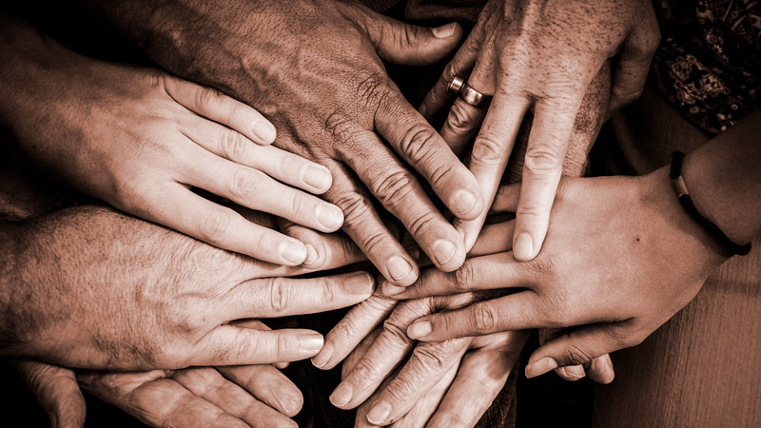
SUMARIO

Descripción
¿Quiénes somos?

3
9
Personal
Resumen estructura de programas (Autonómico e internacional)/Número de usuarios alcanzados

100
40
Sensibilización

66
Objetivos 2022

67
Recursos financieros/ colaboradores

72
Sedes sociales de Expoacción

Servicios:

- Atención primaria: Cobertura de las necesidades básicas de las personas
Y familias en situación de riesgo y exclusión social. (Transversal)
- Atención social - Atención Jurídica - Atención laboral:
Llevamos a cabo la acogida, establecemos Itinerarios personalizados de
Inserción sociolaboral a través de sesiones de Información, orientación y asesoramiento individual. Seguimiento y acompañamiento de las personas vulnerables. (Transversal)
- Formación y capacitación laboral.
- Formación en crecimiento y desarrollo personal.
- Apoyo escolar a la infancia y adolescencia.
- Actividades infanto juveniles de ocio y tiempo libre.
- Centro social para la Tercera edad.
- Promoción del voluntariado y Acción social.
- Sensibilización, participación y desarrollo comunitario.
- Sensibilización al Desarrollo, Ayuda Humanitaria y cooperación
Internacional.
- Nexo de unión y colaboración entre entidades públicas y privadas.

Acogida.
Atención social.
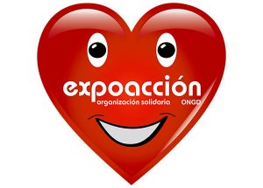
Atención Jurídica.

Atención laboral.
Atención primaria.

Promocional

Sensibilización al Desarrollo, Ayuda humanitaria y cooperación Internacional.
Animación comunitaria

Proyectos de intervención:
Mujer
Comunidad gitana
Discapacidad
Inclusión social
Infancia
Jóvenes
Tercera edad
Inmigración
Exreclusos
Voluntariado
Sensibilización
Personas sin hogar

¿QUIÉNES SOMOS?

EXPOACCIÓN ORGANIZACIÓN SOLIDARIA, se constituye una entidad sin ánimo de lucro, al amparo del artículo 22 CE, que se regirá por la Ley Orgánica 1/2002, de 22 de Marzo reguladora del derecho de asociación y normas concordantes.
Expoacción ONGD es una organización solidaria sin ánimo de lucro, con implantación NACIONAL y su ámbito de actuación es INTERNACIONAL. Expoacción organización solidaria está inscrita en el registro nacional con el número: 610868 y en el registro del Principado de Asturias del Voluntariado: con Nº 115. Somos una ONG de acción social y Cooperación al Desarrollo que está inscrita en el registro del principado de Asturias con el número 91. Nuestra actuación se desarrolla principalmente en Gijón con el número de registro 1347, Langreo con el número de registro 393, Avilés con el número de registro 1/2022, Oviedo con el número de registro 1093 y Mieres inscritas con el número 314.
Expoacción es una organización solidaria sin ánimo de lucro cuya misión es conseguir la plena inclusión social de las personas en riesgo de exclusión social prestando especial atención a la infancia, adolescencia y familia, ofreciendo programas de apoyo de calidad, apoyo personalizado y recursos eficaces a diferentes colectivos o áreas de intervención que favorezcan la participación social como ciudadanos y ciudadanas de pleno derecho en la comunidad a través de una atención social integral.
Un año más presentamos nuestra memoria de actividades que hemos desarrollado a largo del año 2021. Ha sido otro año complejo en que a pesar de continuar con las restricciones derivadas de la pandemia hemos intentado normalizar nuestra labor y seguir al lado de las personas que más lo necesitan.
Seguimos manteniendo nuestros objetivos orientados a seguir la mejora constante de nuestra atención hacia los más vulnerables y por ello seguimos impulsando la calidad en el diseño y la ejecución de planes, programas y proyectos nacionales e internacionales generadores de oportunidades para la plena participación de las personas vulnerables en la sociedad. Ayudando y apoyando a las personas en situación de riesgo y exclusión social sin discriminación de credo, raza, política, clase social, género cubriendo las necesidades básicas, formación y capacitación laboral y haciéndoles participes del plan de atención social integral.
Logrando acuerdos de colaboración y acciones dirigidas a coordinar esfuerzos entre organizaciones públicas y privadas y los distintos agentes sociales, que influyen de manera directa en la protección de las personas vulnerables.
Seguimos proponiendo estrategias innovadoras de impacto comunitario para eliminar y reducir los obstáculos que impiden o dificultan la plena participación de las personas en situación de vulnerabilidad social favoreciendo la inclusión y la cohesión social.
Seguimos proponiendo y favoreciendo la igualdad de oportunidades, en los planes, programas y proyectos introduciendo en todas las actuaciones de forma transversal la perspectiva de género.
Expoacción ONGD es una organización solidaria de acción social y cooperación al desarrollo que viene realizando un conjunto de programas orientados a alcanzar la incorporación al empleo, impulsando la inclusión a través del acompañamiento de las personas más vulnerables a través de planes de formación, programas de acompañamiento al empleo, información y coordinación con agentes de empleo y desarrollo. Para ello diseñamos y realizamos actuaciones formativas y de empleo (para personas que se encuentran en situación de desempleo) encaminadas a conseguir la normalización social de las personas en riesgo de exclusión social.
Seguimos llevando a cabo un amplio catálogo de actividades orientadas a la atención social a través de la prestación de unos servicios básicos a la población en situación de emergencia, enfocados, de forma particular, hacia los colectivos más desfavorecidos, entendiendo como servicios mínimos la necesidad de alimentación, necesidad de vestido, formación, integración, apoyo legal, apoyo de menores y atención psicológica.
La acción social de nuestra entidad está orientada a coordinar las acciones con otras entidades sociales, trabajamos en conjunto para la consecución de los fines de integración social de todos sus miembros. Servimos de nexo de unión entre las distintas asociaciones, con el fin de mantener contactos e intercambios de información sobre los distintos planes, programas y proyectos sociales.
EXPOACCIÓN tiene objetivo la realización de una serie de planes, programas, actividades y campañas dedicadas a poder facilitar herramientas y recursos que faciliten el cubrir las necesidades de los más vulnerables, así como a fomentar la superación, la independencia, la reeducación dentro del núcleo familiar, la autosuficiencia y la concienciación social.
Todos los programas polivalentes están encaminados a sensibilizar a la población sobre la pobreza y la exclusión social y dar cobertura a todas las necesidades que puedan aparecer en el núcleo familiar. Expoacción organización solidaria es reconocida como un agente social que lucha contra la pobreza y el riesgo de exclusión social, principalmente defendiendo los intereses de la infancia.
FINES:
Nuestra ONGD tendrá como fines acciones de voluntariado destinadas a prestar ayuda a cualquier persona o colectivo necesitado:

- El apoyo y la ayuda de todo tipo a personas en riesgo de exclusión social, personas con diversidad funcional, independientemente de su nacionalidad, sexo, edad, religión o estado civil.
- La cooperación al desarrollo, promoción del voluntariado y la acción social, con el propósito de mejorar las condiciones de vida de la población de los países más desfavorecidos.
- Atender a las situaciones de emergencia de zonas en conflicto bélico y/o víctimas de catástrofes naturales que requieran de la cooperación externa mediante ayuda humanitaria.
- Atendiendo a los orígenes de EXPOACCIÓN, se tendrá una especial atención a la infancia, adolescencia y familias en todas aquellas necesidades que desde EXPOACCIÓN podamos cubrir.
- Promover y favorecer la igualdad de oportunidades de las mujeres, introduciendo en todas las actuaciones de forma transversal la perspectiva de género.

Todo ello ha sido posibles gracias a la labor de más de 75 personas voluntarias, que son el pilar de la organización; y al apoyo económico de 15 socios/as, que con su generosa contribución hacen posible nuestro trabajo.

Agradezco a las Administraciones Públicas y al sector empresarial por su apoyo a nuestras actividades, que durante el año 2021 alcanzaron a más de 1000 personas, tanto en Asturias como fuera de España.

Para terminar, quiero agradecer a todos aquellos que con su compromiso y esfuerzo colaboran con Expoacción, y pedirles una vez más su apoyo para continuar atendiendo a quienes más lo necesitan.
Muchas gracias.
Jorge Enrique González Fuentes
Presidentes de Expoacción

Trabajo social

Orientación Jurídica

Acompañamiento psicológico

100 Familias
Atendidas.

100 Familias
Atendidas.

400 Familias atendidas.

Desde Expoacción Organización Solidaria siempre comprometidos con la solidaridad internacional, la ayuda humanitaria y la cooperación internacional.
Desde el año 2010 llevamos a cabo el proyecto de Vacaciones en Paz, tras la pandemia del año 2020 – 2021 no se han traído a los niños y niñas en Asturias, pero continuamos realizando nuestros mayores esfuerzos en el año 2021 en la sensibilización al desarrollo con el proyecto vacaciones en paz con niños y niñas de Ucrania.

Misión
Expoacción es una organización solidaria sin ánimo de lucro cuya misión es conseguir la plena inclusión social de las personas en riesgo de exclusión social prestando especial atención a la infancia, adolescencia y familia, ofreciendo programas de apoyo de calidad, apoyo personalizado y recursos eficaces a diferentes colectivos o áreas de intervención favoreciendo la participación social y el Desarrollo comunitario como ciudadanos de pleno derecho en la comunidad a través de una atención social integral.

Visión
Expoacción es una Organización Solidaria, entidad sin ánimo de lucro con un carácter voluntario ofrecerá respuesta a los más vulnerables a través de una atención social integral desde una perspectiva de desarrollo humano, social y comunitario impulsando la mejora de las capacidades individuales en el contexto social. Llevamos a cabo acciones de sensibilización al Desarrollo, cooperación al Desarrollo, promoción del voluntariado y acción social en el que prima la calidad y la confianza en el cambio individual y social, dando una especial importancia al trabajo en red y la sensibilización a la población.

Valores
Universalidad.
Acogida.
Humanidad.
Justicia.
Unidad.
Voluntariado.
Profesionalidad.

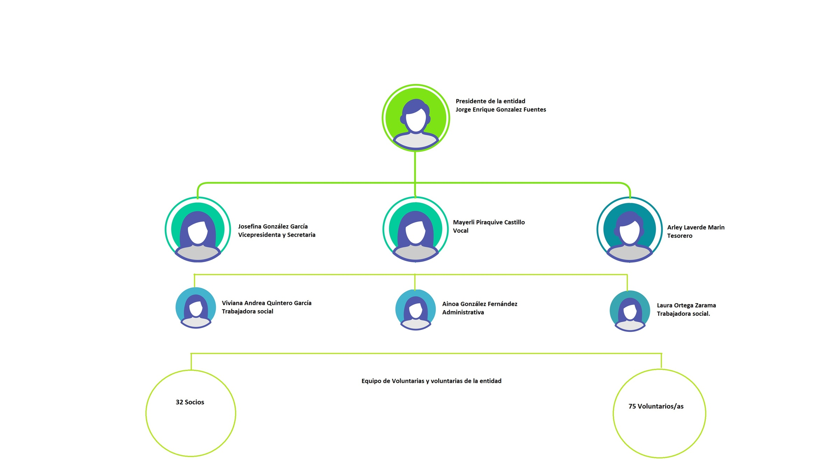
RECURSOS HUMANOS
PERSONAS CON DISCAPACIDAD
Programa para favorecer la inserción socio laboral de las personas con discapacidad.
Descripción: Acercamos el mercado laboral a las personas más vulnerables llevamos a cabo la inclusión sociolaboral de las personas con discapacidad, les ofrecemos oportunidades laborales en entornos abiertos, inclusivos y accesibles que ha favorecido un espacio para el aprendizaje mutuo, reciben formación ocupacional, módulos de información y orientación laboral, valorando las diferencias y las habilidades de cada persona, llevando a cabo un itinerario personalizado de inserción sociolaboral.
Duración: Enero 2021 a Diciembre de 2021.
Personas alcanzadas: 10 personas
Resultados: Impacto positivo en la comunidad tras la participación en el proyecto. Hemos potenciado la adquisición de competencias técnicas y competencias actitudinales que favorecieron su incorporación al mercado de trabajo y su realización personal como individuos de pleno derecho siendo ciudadanos/as en igualdad de condiciones en el mercado laboral abierto y competitivo.

PERSONAS MAYORES  Programa de actividades de participación, formación, y ocio para el envejecimiento activo y saludable.  Descripción: Trabajamos en la mejora de la calidad de vida de las personas mayores especialmente por las personas más vulnerables, actuamos en pro del envejecimiento activo y envejecimiento saludable, llevamos a cabo estrategias para reforzar la recuperación, la adaptación y el crecimiento psicosocial de la personas mayores. Hemos realizado actividades sociales, actividades de participación ciudadana, talleres de formación en nuevas tecnologías, apoyo del voluntariado en actividades dirigidas a favorecer hábitos saludables vitales en las personas mayores.  Duración: Enero 2021 hasta Diciembre de 2021.  Personas alcanzadas: 10 personas.  Resultados: Población de la tercera edad integrada socialmente en la comunidad. Hemos logrado ofrecerles la Atención social y recursos con impacto positivo en la mejora de relaciones afectivas, reducción de la soledad, superación de miedos y autonomía personal. Hemos promovido la participación, la salud, la seguridad y el aprendizaje continuo. | 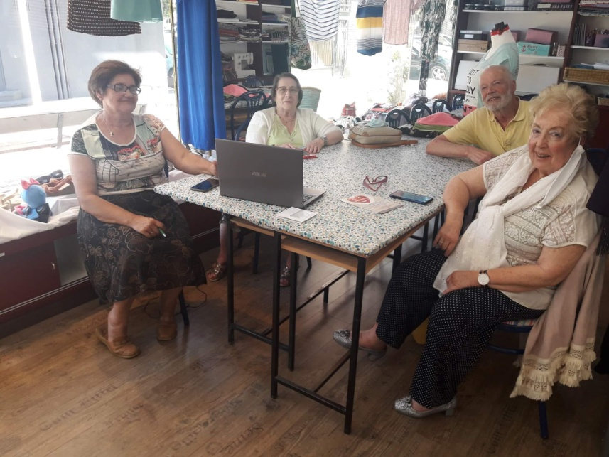
ATENCION DE URGENCIA  Transformación social y el empoderamiento de las personas sin hogar.  Descripción: A través de este proyecto hemos llevado a cabo acciones de sensibilización, dignificado y visibilizado al colectivo de personas sin hogar para favorecer su integración social y su participación en la sociedad como sujetos de derechos, han recibido acciones de información, formación.  Duración: Enero 2021 a Diciembre de 2021.  Personas alcanzadas: 20 personas.  Resultados: Personas sin hogar cubierta sus necesidades básicas de alimentación, ropa, formación y capacitación laboral. Mejora de la Empleabilidad a través de itinerarios personalizados de inserción sociolaboral, tienen acceso a un mapa de recurso de atención social, atención laboral (prospección laboral), apoyo psicológico y acciones dirigidas a cubrir sus necesidades básicas. | 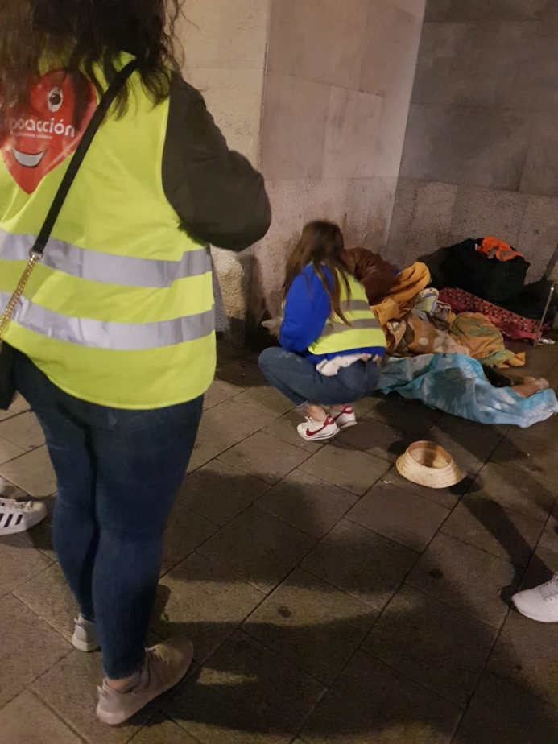
MUJERES
Programa mujer y futuro: escuela de empoderamiento para la inclusión social de las mujeres.
Descripción: Este proyecto fue dirigido a las mujeres con actividades de sensibilización a la comunidad, se impulso la participación de las mujeres en el movimiento asociativo, potenciando el empoderamiento de las mujeres a través de la adquisición de competencias actitudinales.
Duración: Enero 2021 a Diciembre de 2021.
Personas alcanzadas: 15 personas.
Resultados: Mujeres integradas social y laboralmente. Se han generado espacios en femenino que fomentaron las relaciones, el apoyo y la compañía en los procesos personales de cada una, en un entorno seguro y agradable a través de sesiones de Coaching. Se llevaron a cabo acciones de conciliación de la vida laboral, personal y familiar. Estas actividades estuvieron acompañadas de formación ocupacional en la mejora de la Empleabilidad.

JOVENES
Programa valores solidarios entre jóvenes.
Descripción: Este programa ha sido dirigido a transmitir entre jóvenes los valores del compromiso solidario con las personas más desfavorecidas y desarrollar acciones preventivas contra el racismo, la xenofobia y todo tipo de discriminación colaborando o desarrollando contenidos educativos y sociales.
Duración: Enero 2021 a Diciembre de 2021.
Personas alcanzadas: 15 personas.
Resultados: Espacio de socialización para facilitar la integración social a través de actividades de ocio y tiempo. A través de este proyecto hemos promovido valores positivos en la sociedad para generar consciencia de las injusticias y desigualdades, fomentando entre los jóvenes principios de solidaridad y transformación social a través del ocio educativo.

PERSONAS EXRECLUSAS.
Programa intervención socioeducativa como herramienta para la reinserción sociolaboral de personas ex reclusas.
Descripción: Teniendo como marco de referencia el convenio de colaboración con el ministerio del interior. (17/12/2019) Dirección General de ejecución penal y reinserción social. Subdirección General de medio abierto y penas y medidas alternativas siendo nuestra entidad colaboradora para el cumplimiento efectivo de determinadas penas de trabajo en beneficio de la comunidad trabajamos desde nuestra entidad para la reinserción socio-laboral, a través de la realización de espacios de aprendizaje en competencias técnicas y actitudinales acompañadas de sesiones de coaching promoviendo la igualdad de oportunidades y de trato en el empleo.
Duración: Enero 2021 a Diciembre de 2021.
Personas alcanzadas: 10 personas.
Resultados: personas reinsertadas socialmente en la comunidad. La capacitación tanto personal como profesional ha fomentado la participación y la aplicación de habilidades personales y grupales. Les permite relacionarse con otras personas para superar la situación de aislamiento o marginación.

PERSONAS MIGRANTES.
Programa para la inserción sociolaboral de personas inmigrantes para favorecer su integración social.
Descripción: Nuestra intervención se ha centrado en promover acciones como la información, orientación social y cívica, formación para la mejora de la Empleabilidad, favoreciendo la adquisición de competencias actitudinales a través de nuestros talleres de desarrollo y crecimiento personal, asesoramiento legal, mediación social e intercultural, que ha tenido como objetivo favorecer el acceso a los servicios sociales generales y la cobertura de las necesidades personales, laborales y sociales que han promovido la igualdad de trato y la convivencia ciudadana.
Duración: Desde enero de 2021 a diciembre de 2021
Personas alcanzadas: 20 personas
Resultados: personas formadas y capacitadas para integrarse en la sociedad española. Estas actividades estuvieron acompañadas de actividades de ocio y tiempo libre que han favorecido el desarrollo de habilidades sociales y comunicativas trabajando en la construcción del tejido asociativo generando recursos y oportunidades para las personas inmigrantes.

COMUNIDAD GITANA
Programa: Adquisición de competencias técnicas y actitudinales destinados a los/las personas gitanas para favorecer su integración sociolaboral a través de itinerarios personalizados acompañados de sesiones Coaching y Mentoring.
Descripción: Este programa se desarrollo a través de sesiones de Coaching con las personas participantes para adquirir actitudes técnicas, destrezas intra e interpersonales a través de talleres de desarrollo de habilidades prelaborales, formación polivalente para mejorar la Empleabilidad de los mismos con impacto positivo en su grado de autonomía, capacidad de resolución de conflictos, inteligencia emocional, habilidades sociales, habilidades comunicativas, proactividad, empatía, autoestima, trabajo en equipo, adquisición de competencias actitudinales a través de los talleres para la adquisición de competencias actitudinales.
Duración: Enero 2021 a diciembre de 2021.
Personas alcanzadas: 15 personas.
Resultados: Personas empoderadas, informadas con capacidad de resiliencia a través de las sesiones de coaching. Hemos sido nexo de unión entre entidades y los distintos agentes sociales, que influyen de manera directa e indirecta que han tenido impacto positivo en la integración social de los/las participantes de este proyecto.

FUNDACION MUNICIPAL DE SERVICIOS SOCIALES.
Competencias actitudinales y habilidades sociales para personas inmigrantes.
Descripción: A través de este proyecto hemos conseguido favorecer la integración cultural, social de las personas que vienen de otros países en situación de riesgo y exclusión social siendo la educación actitudinal una herramienta para favorecer la integración social de los mismos/as en nuestra ciudad.
Duración: Enero a diciembre de 2021.
Personas alcanzadas: 7 personas.
Resultados: Personas informadas y capacitadas sacando el potencial de sí mismas/os para lograr la mejora de su calidad de vida. A través de este proyecto se ha fomentado e impulsado la educación en competencias actitudinales, para una adecuada inserción al mundo social en colaboración con otras entidades que influyeron directamente en la calidad y bienestar de las personas inmigrantes. Las competencias actitudinales se relacionaron directamente con el saber-ser o saber-actuar frente a una situación determinada. Por esta razón son competencias extremadamente útiles para nuestra vida diaria. Estas competencias son las que nos han permitido trabajar de un modo más eficaz y saludable para nosotros y para los demás.

CAIXA PROINFANCIA MIERES
Descripción: Actividades de ocio y tiempo libre con la infancia y adolescencia de Mieres. Siendo niños y niñas de familias vulnerables en situación de riesgo y exclusion social.
Duración: Enero a diciembre de 2021.
Personas alcanzadas: 15 niños/as.
Resultados: Niños y niñas con sus necesidades de ocio y tiempo libre cubiertas, se ha creado un espacio de socialización en pro de su integración social.
- Se ha favorecido el desarrollo de las competencias sociales de los niños y adolescentes y sus familias que permitieron mejorar sus procesos de integración social y autonomía.

- Han promovido su desarrollo social y educativo en su contexto familiar, escolar y social.

- Han desarrollado e implementado un modelo de acción social y educativa integral que contribuyeron a mejorar las oportunidades de desarrollo social y educativo de la infancia y sus familias.

EXPOJOVEN Y LAS ACTIVIDADES DE OCIO Y TIEMPO LIBRE.
Son el área Joven de Expoaccion, trabajan con niños y niñas, jóvenes y adultos en riesgo de exclusión social y con precariedad económica en el ámbito familiar, Trabajan la educación en valores a través del Ocio alternativo, ofreciendo así un acompañamiento tanto académico a los niños y de Ocio de manera totalmente gratuita a ellos y a los padres de familia.
También realizan actividades de Ocio Juvenil Alternativo a Jóvenes ofreciéndoles la posibilidad de desarrollar sus proyectos e iniciativas de una manera sana y efectiva.
Descripción: Es una actividad del área de Expojoven que está orientada a la realización de actividades de ocio y tiempo libre que favorecen la participación comunitaria de los usuarios/as de Expoacción en la comunidad.
Duración: Enero a diciembre de 2021.
Personas alcanzadas: 8 personas.
Resultados: Personas integradas socialmente. Construcción de espacios de socialización.

FUNDACION MUNICIPAL DE CULTURA, EDUCACIÓN, Y UNIVERSIDAD POPULAR DEL AYUNTAMIENTO DE GIJON PARA ASOCIACIONES Y COLECTIVOS JUVENILES.
LAS TIC EN LA CULTURA JUVENIL
Descripción: En este proyecto se han llevado a cabo espacios de reflexión, información, sensibilización, orientación inicial y permanente con los jóvenes y las jóvenes a través de conferencias y coloquios sobre redes digitales y cultura juvenil, Jóvenes en red, cambio social y la generación digital, formación en nuevas tecnologías.
Duración: Enero 2021 a Diciembre 2021
Personas alcanzadas: 10 personas.
Resultados: Acciones que favorecieron la participación social-comunitaria y el empoderamiento de los jóvenes generando espacios de salida a la comunidad. Se llevaron a cabo talleres de aprendizaje y cooperación entre pares para la adquisición de competencias técnicas en la elaboración de proyectos juveniles-sociales y la adquisición de competencias actitudinales positivas apoyados/as por el mentor y el coach. Se llevaron a cabo Alternativas de ocio y tiempo libre acompañado de un taller de técnicas de búsqueda de empleo apoyado por sesiones de coaching y mentoring.

ENTIDADES SIN ÁNIMO DE LUCRO PARA EL DESARROLLO DE ACTUACIONES DE INFORMACIÓN, FORMACIÓN, SENSIBILIZACION EN CALIDAD AMBIENTAL Y ECONOMICA CIRCULAR.  Descripción: Proyecto de información, formación y sensibilización en calidad ambiental. Consejería de Administración Autonómica medio ambiente y cambio climático. Este proyecto ha sido una continuidad de otros proyectos realizados en pro del cuidado y el medio ambiente a nivel local, Autonómico e internacional cuyo origen se encuentra en el tratamiento de reciclaje de plástico llevado a cabo en la localidad Ciudad Bolívar (Barrio el Tesoro), Bogotá- Colombia a través de la Fundación Protegerte cuya sede social trabaja de forma coordinada con nuestra entidad en la mejora del IDH y reducir la huella ecológica. A partir de este proyecto continuamos con las acciones de información y sensibilización en nuestra Comunidad Autónoma en pro del cuidado del medio ambiente llevando dichas actividades en distintas sedes de Expoacción localizadas en distintos puntos geográficos de Asturias.  Duración: Enero a diciembre de 2021  Personas alcanzadas: 10 personas.  Resultados: Generamos conciencia y sensibilizamos a la población adolescente en temas de conservación y cuidado del medio ambiente en la importancia de la necesidad de un uso equilibrado de los recursos naturales para un aprovechamiento eficiente, responsable y solidario de los mismos a través de charlas de informantes claves y la construcción de pequeños huertos. | 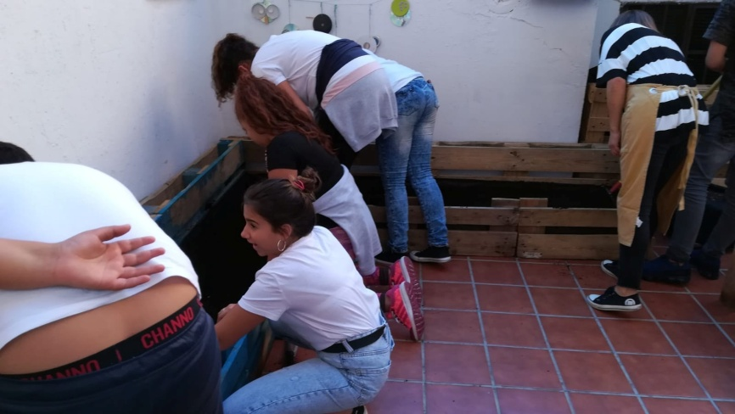
AYUNTAMIENTO DE GIJON. SENSIBILIZACION AL DESARROLLO LINEA 3. “La voz de las/los jóvenes del Barrio el Tesoro de La localidad de Ciudad Bolívar, Bogotá, Colombia.”
Descripción: Hemos llevado a cabo acciones de sensibilización al desarrollo en Gijón que contribuyeron a la promoción de una ciudadanía Gijonesa en pro de la población de Colombia.
Duración: Enero a diciembre de 2021.
Personas alcanzadas: 10 personas.
Resultados: acciones generadoras de una cultura de solidaridad, comprometida en la lucha contra la pobreza y la exclusión social generando conciencia social en los ciudadanos y ciudadanas de Gijón para favorecer el desarrollo de competencias actitudinales y competencias técnicas positivas que impulsaron la proactividad solidaria siendo nuestras actividades una fuente de motivación para su implicación en la ejecución de proyectos de cooperación.

AYUDA HUMANITARIA LINEA 4.  Descripción: Ayuda Humanitaria: alimentaria a las familias con hijos e hijas menores de edad que viven en situación de vulnerabilidad y en situación de riesgo y exclusión social de la Localidad Ciudad Bolívar (Barrio el Tesoro: ámbito de intervención) en Bogotá Colombia.  Duración: Enero a diciembre 2021.  Personas alcanzadas: 10 personas.  Resultados: El objetivo de la intervención estuvo orientada a reducir la afectación de las familias víctimas de emergencia relacionada con el alto nivel de pobreza en la localidad de la ciudad de Bolívar, Barrio el Tesoro (Bogotá, Colombia), a través de una respuesta humanitaria que incluyo actividades en el sector de la nutrición para cubrir las necesidades básicas de alimentación de las familias con niños y niñas en situación de vulnerabilidad y en riesgo de exclusión social que residen en el Barrio el Tesoro en coordinación de la Fundación Protegerte cuya sede social se encuentra en la Localidad de la ciudad de Bolívar. | 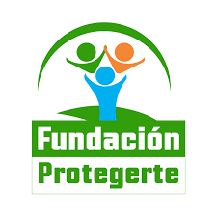  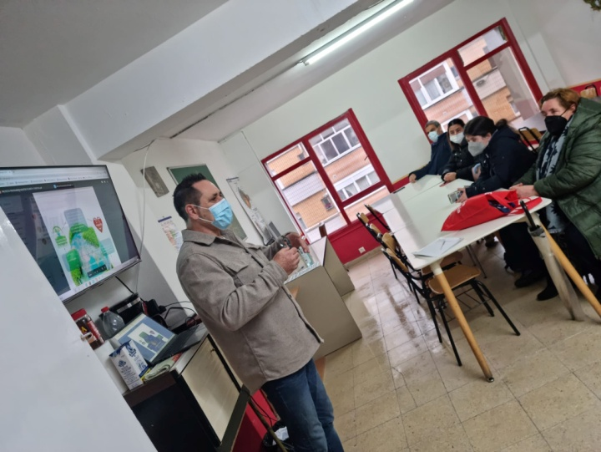
CONSEJERIA DE DERECHOS SOCIALES Y BIENESTAR. VOLUNTARIADO
Escuela de voluntariado habilidades para la participación social
Descripción: A través de este proyecto hemos llevado a cabo acciones para el fomento del voluntariado orientadas a la sensibilización, captación, formación y formación de dinamizadores y responsables del voluntariado joven a través de acciones que favorecieron la participación social y el aumento de personas voluntarias.
Duración: Enero a diciembre 2021.
Personas alcanzadas: 10 personas.
Resultados: Población concienciada, informada, solidaria siento motores para impulsar el cambio social. Hemos dotado de recursos de información y formación para el voluntariado en temas relacionados con la participación social y participación comunitaria. Hemos mejorado la acción voluntaria de las personas a través de su participación en proyectos dirigidos al apoyo de los colectivos vulnerables en situación de vulnerabilidad. Llevando a cabo acciones de colaboración y esfuerzos entre entidades y los distintos agentes sociales, que influyeron de manera directa e indirecta en el desarrollo de acciones voluntarias.

PROGRAMAS DIRIGIDOS A LA PREVENCION Y LA INCORPORACION SOCIAL DE COLECTIVOS EXCLUSION SOCIAL.  CORAZONES EN MANO.  Descripción: Este proyecto estuvo orientado a cubrir las necesidades básicas de las personas sin hogar participantes del proyecto, les dotamos de recursos de formación para facilitar su incorporación laboral, ocupacional. Les dotamos de recursos de apoyo para la salud psicológica para conseguir el mejor funcionamiento personal y máximo bienestar posible.  Duración: Enero a diciembre de 2021.  Personas alcanzadas: 20 personas  Resultados: Personas sin hogar cubiertas sus necesidades básicas de alimentación, ropa, productos de higiene. Estas actividades estuvieron acompañadas de acciones para favorecer la inclusión y la participación de las personas sin hogar a través de acciones de colaboración con otros agentes sociales directos o indirectos que influyen en el bienestar social de las personas sin hogar. | 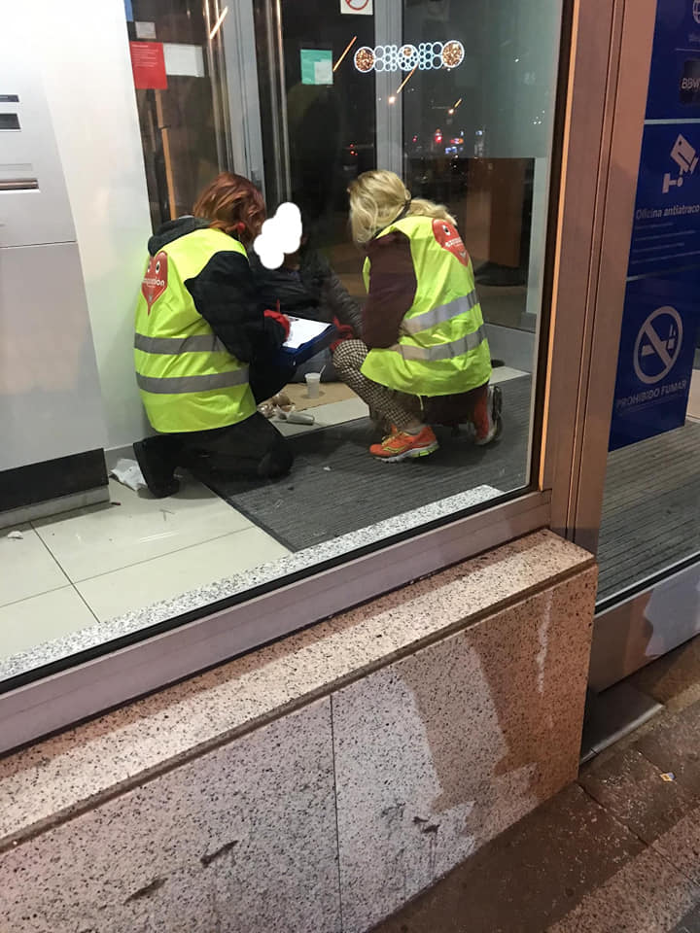
DISCAPACIDAD. CONSEJERIA DE DERECHOS SOCIALES
Línea general: programa de integración de las personas con discapacidad física y psíquica en cultura, deporte y ocio.
Descripción: Con la realización de este proyecto hemos potenciado la participación de las personas con discapacidad física y psíquica a través del acceso a la cultura, educación, el deporte como actividades de ocio, teniendo en cuenta sus necesidades y posibilidades, adaptando la actividad para facilitar su participación, su bienestar personal e inclusión social.
Duración: Enero a diciembre de 2021.
Personas alcanzadas: 10 personas
Resultados: Personas con discapacidad psíquica y física integradas en la comunidad a través de actividades lúdicas y de ocio. Hemos mejorado el bienestar físico y psíquico de las personas con diversidad funcional a través de la práctica de diversas actividades de ocio relacionados con sus intereses y demandas y hemos fomentado el ocio y disfrute de los derechos de las personas con diversidad funcional, al poder acceder a la cultura sin discriminación.

COOPERACION.  Protegiendo nuestro planeta.  Descripción: Este programa se realizó en Colombia a pequeña escala con la finalidad de mejorar la calidad de vida de los jóvenes y las jóvenes con edades comprendidas entre 18 y 35 años de edad víctimas de conflicto armado en la Localidad de la Ciudad de Bolívar (Barrio el Tesoro), Bogotá- Colombia, en situación de extrema pobreza residentes en el barrio el Tesoro mediante el desarrollo de actividades productivas de reciclaje con amplio valor social y en pro de la defensa del medio ambiente, generadora de formación y empleo a los y las participantes del proyecto promoviendo una cultura ecológica y productiva.  Duración: Enero 2021 a diciembre de 2021  Personas alcanzadas: 7 personas.  Resultados: Desde Asturias llevamos a cabo acciones de sensibilización para concienciar a las personas para llevar a cabo acciones de cooperación internacional en Colombia. | 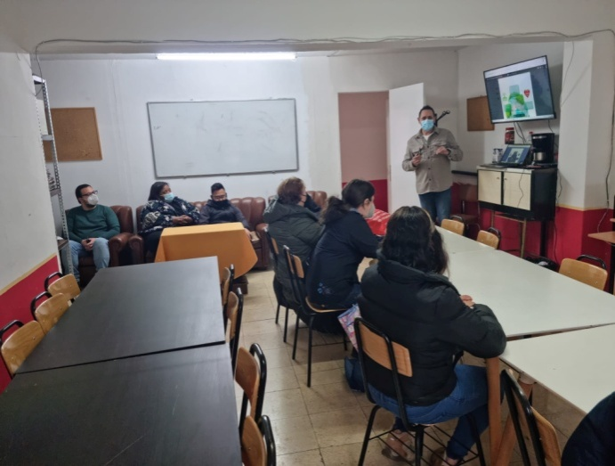
LANGREO. JUVENTUD
Escuela de igualdad de género y sensibilización para Los Jóvenes y las jóvenes.
Descripción: Hemos realizado este proyecto con la población de Jóvenes del municipio de Langreo en la adquisición de valores positivos e Igualdad de género llevando a cabo acciones de sensibilización, educativas y jornadas de reflexión para prevenir la violencia de género desde la formación.
Duración: Enero de 2021 a diciembre de 2021.
Personas alcanzadas: 10 personas.
Resultados: Hemos utilizado herramientas para dinamizar el Ocio y Tiempo Libre favoreciendo la participación ciudadana con la población del municipio de Langreo con la supervisión de un mentor y un coach adquiriendo actitudes de prevenir, sensibilizar, identificar, reflexionar y fueron conscientes de que los roles y estereotipos de género tienen un origen cultural y es necesario generar y llevar a cabo acciones de interacción social equitativas, justas e igualitarias a través de dinámicas de ocio y tiempo libre adquiriendo actitudes, intra e interpersonales positivas que favorecieron la igualdad de oportunidades entre otros y mujeres.
LANGREO ONG Y SOCIOSANITARIA
Proyecto de asistencia alimentaria y lucha contra el hambre dirigido a colectivos vulnerables.
Descripción: Hemos realizado este proyecto con la finalidad de atender a las personas que no cuentan con los medios para cubrir sus necesidades básicas de urgente necesidad a través de acciones de asistencia alimentaria y acciones en materia de lucha contra el hambre para favorecer su inclusión social.
Duración: Enero de 2021 a diciembre de 2021
Personas alcanzadas: 15 personas.
Resultados: Integración social a personas que se encuentran en situación de riesgo y exclusión social teniendo las mismas oportunidades y recursos necesarios para participar en la vida económica, social y cultural en igualdad de condiciones.

LANGREO PARTICIPACION. FOMENTANDO VALORES DE SOLIDARIDAD EN LANGREO.
Descripción: El proyecto tuvo como finalidad fomentar la cultura de la solidaridad en Langreo y promover una ciudadanía activa, responsable, solidaria y comprometida desde el fomento de la participación social en acciones de solidaridad estimulando el conocimiento de los pueblos de Asturias y otras culturas de otros países.
Duración: Enero de 2021 a diciembre de 2021
Personas alcanzadas: 5 personas.
Resultados: Se ha fomentado la educación en valores para una convivencia comprometida por la paz, los derechos humanos y la solidaridad. Hemos favorecido la toma de conciencia de un mundo global e interdependiente, cargado de desigualdades económicas, sociales y culturales; y la necesidad de paliar dichas desventajas a través actividades de ocio con la comunidad de Langreo.
ASOCIACIONES DE MUJERES Y OTRAS ENTIDADES PARA LA REALIZACION DE PROGRAMAS. INSTITUTO ASTURIANO DE LA MUJER.
Descripción: Participación y desarrollo integral de las mujeres en situación de vulnerabilidad social.
Duración: Enero de 2021 a diciembre de 2021.
Personas alcanzadas: 10 personas.
Resultados: Hemos trabajado en pro del empoderamiento de las mujeres a través de herramientas y acciones que fortalecieron su participación y su plena inclusión en la sociedad. A través de la realización de actividades de apoyo jurídico, laboral, social, formación ocupacional en la mejora de su Empleabilidad, apoyo psicosocial, acciones de sensibilización y prevención con perspectiva de género en temáticas sobre salud y sexualidad, han logrado a través de nosotros la conciliación de la vida personal, familiar y laboral – vinculada las actividades de Expojoven.
Se llevaron a cabo técnicas y mecanismos de participación en las participantes del proyecto, así como el acceso a los recursos para la mejora de la calidad de vida de las mismas.

AYUNTAMIENTO DE MIERES
Descripción: Apoyo en actividades para las familias vulnerables de Mieres.
Se repartieron alimentos a personas y familias en situación de vulnerabilidad residentes en Mieres, así como la realización de campañas y eventos solidarios en pro de las familias de Mieres.
Duración: Enero de 2021 a diciembre de 2021.
Personas alcanzadas: 15 personas.
Resultados: Familias en situación de riesgo y exclusión social en Mieres cubiertas sus necesidades básicas. Integradas socialmente.

Apoyo escolar y actividades infanto juveniles | Descripción: hemos llevado a cabo acciones de apoyo escolar en el ámbito educativo formal para la adquisición de competencias técnicas de alumnos y alumnas de educación Primaria y de Educación secundaria obligatoria de colegios/Institutos de Gijón, para la consecución de sus objetivos educativos, siendo alumnos y alumnas de familias en situación de riesgo y exclusión social destinatarios de estas actuaciones de compensación educativa.  La mayoría de las familias han sido derivadas por colegios / institutos de Gijón a través de fichas de derivación a nuestra entidad.  Duración: Enero de 2021 a diciembre de 2021  Personas alcanzadas: 15 niños/as.  Resultados: Todos los alumnos y alumnas participantes del proyecto de compensación educativa han tenido acceso en igualdad de condiciones al apoyo escolar y acceso a los materiales escolares siendo un impulso a motivarles en la continuidad de su itinerario educativo. Los participantes del proyecto han recibido apoyo escolar y actividades de ocio y tiempo libre.
Apoyo escolar. | Actividades de ocio y tiempo libre.
PROGRAMA DE EMPLEO  Descripción: Taller de técnicas de búsqueda de empleo. Aquí se les enseñó a construir el currículo vitae, la carta de presentación, afrontar las distintas entrevistas de trabajo, así como acompañamiento y seguimiento.  Duración: Enero de 2021 a diciembre de 2021  Personas alcanzadas: 10 personas.  Resultados: Integracion sociolaboral de las personas más vulnerables. | PROGRAMA DE EMPLEO  Descripcion: Taller de informática. En este taller se les enseño a manejar el software y el hardware. Así como el manejo de los sistemas operativos, se les enseñó a realizar trámites con la administración para solicitar prestaciones económicas y sociales. Duración: Enero de 2021 a diciembre de 2021  Personas alcanzadas: 5 personas.  Resultados: Personas formadas y capacitadas en tecnologicas de la informacion y la comunicación.
CURSOS DE ESPAÑOL.  Descripción: Alfabetización en español.  Duración: Enero de 2021 a diciembre de 2021  Personas alcanzadas: 5 personas.  Resultados: Personas que han aprendido el idioma español, facilitando su comunicación con las personas de comunidad autoctona especialmente para facilitar su integración social. | CURSOS DE FORMACIÓN OCUPACIONAL.  Descripción: Mejora de la Empleabilidad y acompañamiento laboral. Formación en competencias técnicas y en competencias actitudinales.  Duración: Enero de 2021 a diciembre de 2021  Personas alcanzadas: 10 personas.  Resultados: Personas formadas y capacitadas para incorporarse en el mercado de trabajo.
ACCIONES DE FORMACIÓN Y CAPACITACIÓN LABORAL. | ACCIONES DE FORMACIÓN Y CAPACITACIÓN LABORAL.
FORMACIÓN Y CAPACITACIÓN LABORAL CON PERSONAS CON DISCAPACIDAD PSÍQUICA.

Sensibilización: Desde Expoacción hemos informado y concienciado a la población sobre la realidad de las personas en riesgo de exclusion social, así como sobre los mecanismos de inclusión social que favorecen al proceso de la mejora de la situación.
- Llegamos a personas, entidades juridicas publicas y privadas a través del envío de información a través de las redes sociales, tripticos, resumenes ejecutivos, memorias de las actividades.
- Realizamos campañas de sensibilización y colaboración social con entidades privadas y públicas como el Ayuntamiento de Mieres, Ayuntamiento de Gijón, Langreo, Oviedo.
- Difundimos la realidad a traves de nuestra página web, nuestro campus virtual http://www.expoaccion.org
- Organizamos jornadas de puertas abiertas para todo aquel persona o entidad que quisiera conocer sobre nuestra labor social.
- El personal voluntario recibio formación específicos del área social.
- Formamos parte de EAPN, CODOPA, Plataforma del voluntariado.
- Abrimos la entidad y colaboramos con los medios de comunicación.
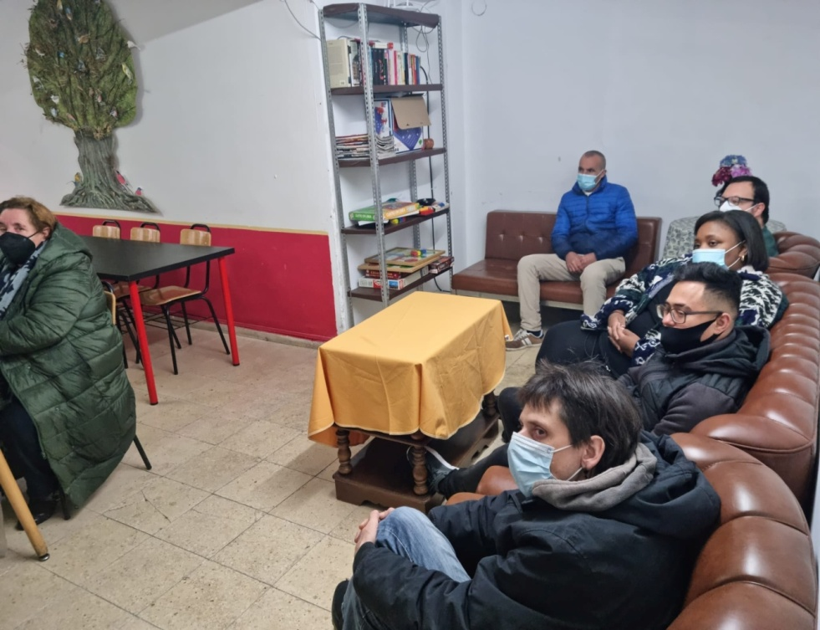  ACTIVIDADES DE SENSIBILIZACIÓN CON LA COMUNIDAD. | ACTIVIDADES DE SENSIBILIZACIÓN CON LA COMUNIDAD.
ACTIVIDADES DE SENSIBILIZACIÓN CON LA COMUNIDAD.  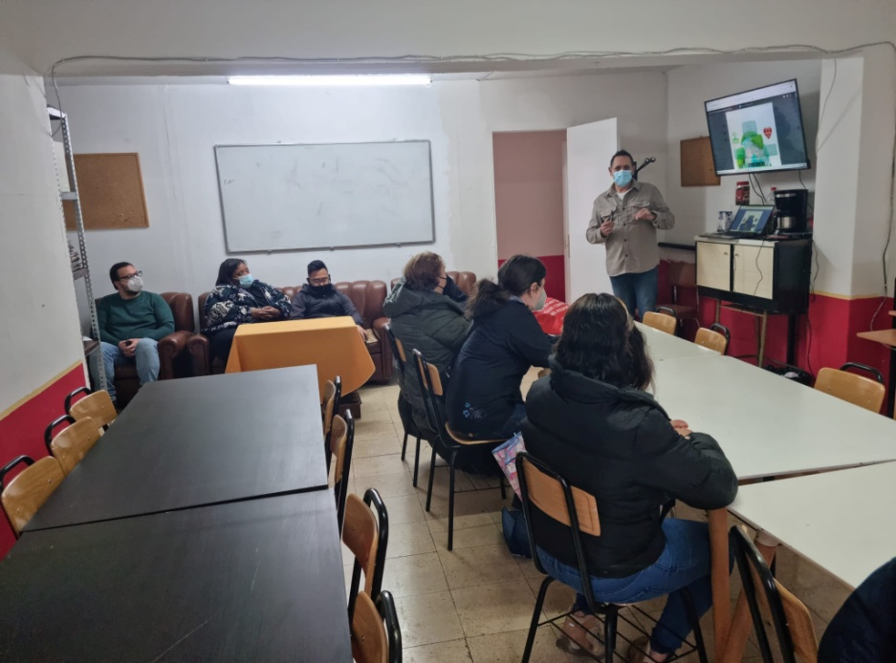 | ACTIVIDADES DE SENSIBILIZACION CON LA COMUNIDAD.
SENSIBILIZACIÓN AL DESARROLLO.  Acciones de sensibilización en Asturias para tomar conciencia de la pobreza y la difícil situación de la infancia en Colombia. | EAPN  Formamos parte de la Red EAPN en la lucha contra la pobreza y la exclusión social.
COLABORACIÓN A OTRAS ENTIDADES.
Desde nuestra entidad seguimos repartiendo productos y alimentos a otras entidades que lo han necesitado especialmente a raíz de las consecuencias de la pandemia en los hogares más vulnerables.

PUBLICIDAD Y DIFUSIÓN DE PROYECTOS. PRESIDENTE DE LA PLATAFORMA DEL VOLUNTARIADO DE ASTURIAS.  Hemos llevado a cabo acciones para el fomento del voluntariado orientadas a la sensibilización, captación, formación de dinamizadores y responsables del voluntariado a través de acciones que favorecen la participación social y el aumento de personas voluntarias en nuestra comunidad autónoma. | DIA INTERNACIONAL DEL VOLUNTARIADO.  Participación en eventos como el dia del voluntariado. Llevando a cabo actividades para dar a conocer los derechos y deberes del voluntario.
PUBLICIDAD Y DIFUSION DE LOS PROYECTOS. TPA ASTURIAS.

Colaboración con otras entidades. Premios caudal de proyectos en Mieres. | COLABORACION CON OTRAS ENTIDADES: MARTELOS COSTA NORTE.
COLABORACIÓN Y COORDINACIÓN CON ASOCIACIONES VIVIR MIERES.

Los voluntarios y voluntarias son personas con un alto grado de empatía siendo un recurso esencial en la ejecución de nuestros proyectos de intervención social que se han comprometido de manera desinteresada a compartir su tiempo, conocimientos y habilidades con las personas más vulnerables de la sociedad.
Su responsabilidad es transversal a todos los planes, programas y proyectos de nuestra entidad desde la entrega de alimentos, logística, atención en las tiendas solidarias, mantenimiento de la entidad, entrega de alimentos, en la tramitación de documentos, en la impartición de talleres, cursos y actividades de los programas.
Es un agente implicado en el cambio de procesos de mejora de nuestros proyectos contribuyendo al cambio social en pro de la mejora de la calidad de vida de los más vulnerables.

ACTIVIDADES INFANTO-JUVENILES

Descripción: Los reyes magos de Expoacción repartieron juguetes a niños y niñas de familias con pocos recursos en distintos puntos geográficos de Asturias repartiendo muchas sonrisas, abrazos, felicidad y solidaridad.

Duración: Noviembre, Diciembre 2021

Personas alcanzadas: 150 niños/as.

Resultados: Niños y niñas de familias vulnerables que han recibido regalos de reyes. Todas las personas que se acercan a nuestra entidad han formado parte imborrables de nuestra experiencia en la que procuramos romper distancias a través del cariño y afecto. El trabajo diario impregnado en vocación se convierte en nuestro escudo.
CAMPAÑAS Y EVENTOS SOLIDARIOS |  |  |  | Gran tardes con los niños y niñas de Mieres y Lena como grandes protagonista. Desde Expoacción repartiendo Juguetes.
CAMPAÑAS Y EVENTO SOLIDARIOS |  |  |  | REPARTO DE JUGUETES DESDE EXPOACCIÓN EN EL AYUNTAMIENTO DE MIERES.
EVENTOS Y CAMPAÑAS SOLIDARIAS |  |  |  | EVENTOS Y CAMPAÑAS SOLIDARIAS
EVENTOS Y CAMPAÑAS SOLIDARIAS |  |  |  | EVENTOS Y CAMPAÑAS SOLIDARIAS
CAMPAÑAS Y EVENTOS SOLIDARIOS |  |  |  | CAMPAÑAS Y EVENTOS SOLIDARIOS
CAMPAÑAS Y EVENTOS SOLIDARIOS |  |  |  | CAMPAÑAS Y EVENTOS SOLIDARIOS.
EVENTOS Y CAMPAÑAS SOLIDARIAS. |  |  |  | CAMPAÑAS Y EVENTOS SOLIDARIOS.
CAMPAÑAS Y EVENTOS SOLIDARIOS |  |  |  | CAMPAÑAS Y EVENTOS SOLIDARIOS.
CAMPAÑAS Y EVENTOS SOLIDARIOS |  |  |  | CAMPAÑAS Y EVENTOS SOLIDARIOS.
CAMPAÑAS Y EVENTOS SOLIDARIOS |  |  |  | CAMPAÑAS Y EVENTOS SOLIDARIOS
CAMPAÑAS Y EVENTOS SOLIDARIOS. |  |  |  | CAMPAÑAS Y EVENTOS SOLIDARIOS.
CAMPAÑAS Y EVENTOS SOLIDARIOS |  |  |  | CAMPAÑAS Y EVENTOS SOLIDARIOS
CAMPAÑAS Y EVENTOS SOLIDARIOS |  |  |  | CAMPAÑAS Y EVENTOS SOLIDARIOS
CAMPAÑAS Y EVENTOS SOLIDARIOS |  |  |  | CAMPAÑAS Y EVENTOS SOLIDARIOS
OBJETIVOS COMO PUENTE HACIA EL AÑO 2022

Cuando finalizamos un año mas y analizamos el balance de todo lo realizado en el año anterior, desde nuestra labor profesional valoramos lo que hemos podido hacer con los mas desfavorecidos, aquellas que son víctimas de las injusticias, no solamente aquellas personas que proceden de otros paises sino también las que tenemos cerca de nosotros que llegan a nuestra entidad en búsqueda de soluciones y que nuestra labor como agentes sociales es trabajar en pro de los cambios positivos de las personas mas vulnerables asumimos nuestro compromiso en empoderar a las personas mas vulnerables trabajando en el pasado, en el presente y en el futuro en la dignidad facilitando el camino hacia la plena integración de los mismos en la sociedad.

El año 2021 ha sido un año dificil ha sido un puente entre la pandemia y la normalidad que todos y todas necesitabamos desde lo más profundo de nuestro corazón, ha sido un año más prolongado de las consecuencias negativas de la pandemia, por ello en el año 2022 queremos volver a esa anhelada normalidad haciendo distintos planteamientos en la apertura de las sedes sociales y con ellos la realizacion de actividades en todas las areas y colectivos de intervencion en situacion de riesgo y exclusion social.

Continuar con las acciones de sensibilización, el reparto de alimentos a personas sin hogar, el reparto de alimentos a las familias vulnerables de nuestra comunidad autonoma, el fomento y la participacion comunitaria del voluntariado, potenciar las acciones de formacion y capacitacion laboral implantando la agencia de colocación e impulsando la empresa de insercion sociolaboral para facilitar la intengracion socio laboral de los mas vulnerables.

En la continuidad del diseño, planificación y ejecucion de proyectos de intervencion local, autonomico e internacional con Colombia y Ucrania.

Vamos en búsqeda de logros constructivos e integradores valoramos la vida, la persona y su dignidad. Reconocemos el valor de su persona en todas sus dimensiones por ello llevamos a cabo programa de atencion social integral con las personas mas vulnerables, valoramos su capacidad y sus potencialidad por ello apostamos por el apoyo psicosocial, laboral, social, juridico en la defensa y en la denuncia de situaciones injustas que generan pobreza y exclusion.

Queremos ser nexo de union entre entidades publicas y privadas que influyen directa o indirectamente en la mejora de la calidad de vida de las personas más vulnerables.

FINANCIACIÓN
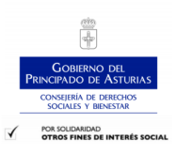 |  | 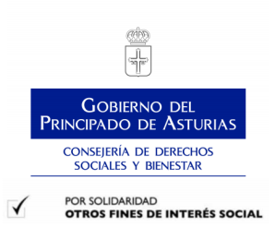 | 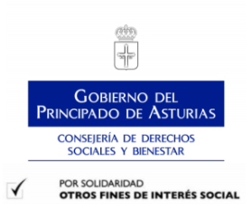 |  |  | 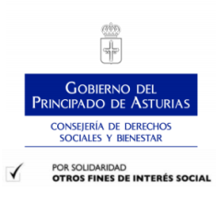
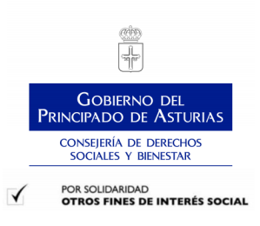 |  |  |  |  |  | 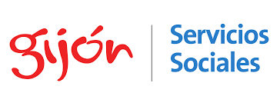
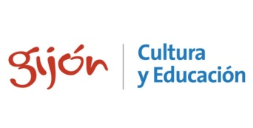 |  | 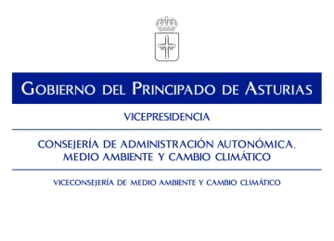 | 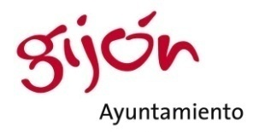 |  |  | 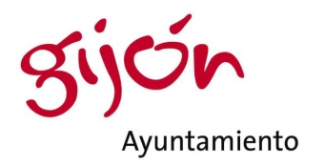 |  | 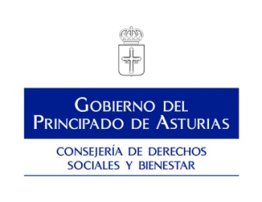
 |  |  | 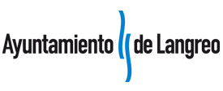
 |  | 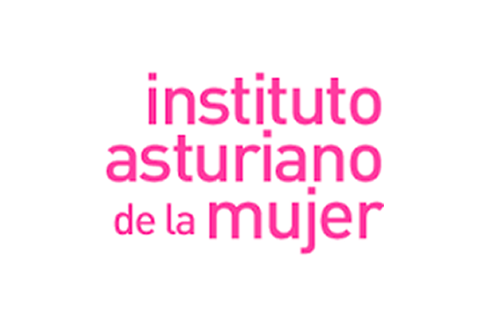
Convenios de colaboración:

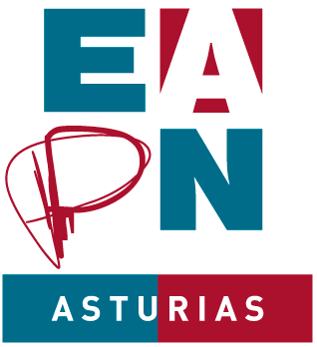 | 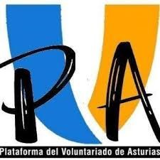 |  |  |  | 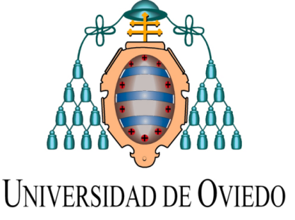
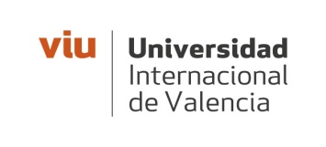 | 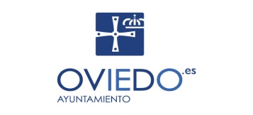 |  | 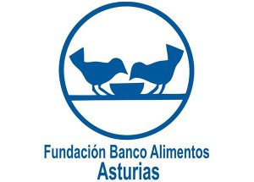 |  | 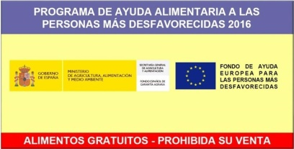
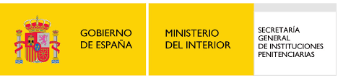
Datos de contacto:

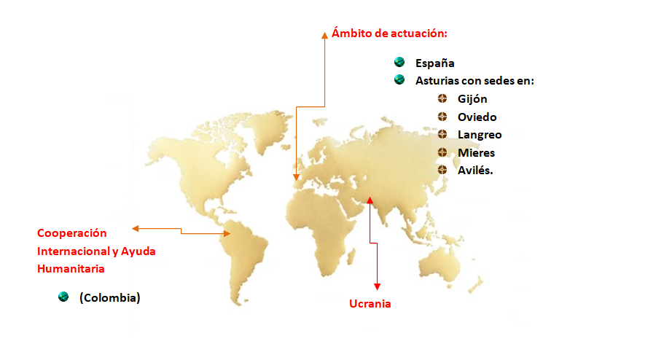

Nuestra página web https://www.expoaccion.org/

Nuestros programas y proyectos se desarrollan en modalidad presencial y online a través de nuestro campus virtual
https://campus.expoaccion.org/
SEDES
Sede principal en la Calle Extremadura Nº 3 Gijón.
Centro Comercial San Agustín planta -1 Gijón.
Calle Sahara, 35 Gijón.
Calle Alfonso Camín N 32 (Mieres).
Calle Dorado Nº 8 Langreo.
Calle Cándido Fernández Riesgo, Nº 3 local- 1C Langreo.
Calle Paz, de la Nº 6 Puerta Bajo. Avilés
Calle Dolores Nº 19 Gijón
Calle Cataluña Nº 52 Gijón
Local Calle Solidaridad Cesión Ayuntamiento de Gijón.

expoaccion@gmail.com
984055046

